BIGNASCO

5 ½-Zimmer-Haus mit Rustico zum Ausbauen

und Sitzplatz an sehr ruhiger, sonniger Lage

……………………………………………………………………………………………….…………....…..……………….……….

Casa di 5 ½ locali con rustico da riattare

e cortile in una posizione molto tranquilla e soleggiata

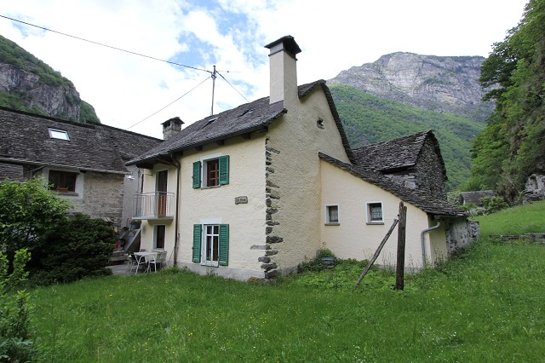

4180/2703

Fr. 410‘000.--

Ubicazione

Regione: Valle Maggia
Località: 6676 Cevio/Bignasca, Paese vecchia
Tipo dell’immobile: casa di 5 ½ locali con rustico tre piani da ristrutturare
Superficie terreno: ca. 135 m2
Superficie abitabile: ca. 63 m2 + 52 m2
Anno di costruzione: ca. 1700
Ristrutturazione: 2003
Piani: 3
Posteggi: posteggi comunali a 200 m
Locali: 5 + rustico
Bagno: 1
WC: 1
Riscaldamento: camino ed elettrico
Posizione: molto tranquilla, soleggiata
Vista lago: no
Possibilità d’acquisti: si
Scuole: si
Mezzi pubblici: si
Distanza prossima città: 29 km
Distanza autostrada: 50 km

Descrizione dell’immobile

Questa casa di 5 1/2 locali con un rustico su tre piani si trova in posizione molto tranquilla, soleggiata nella parte media della Valle Maggia nel nucleo di Bignasco nel comune di Cevio.

La casa era ristrutturata nel 2003 e si trova in buono stato ma il rustico è da ristrutturare. Il piano terra comprende l’atrio, la cucina, il pranzo con camino ed il soggiorno con camino. Nel primo piano ci sono tre piccole camere, un balcone e il bagno/WC. Sotto tetto si trova una camera grande con un ambiente rusticale. La casa ha un cortile. Dietro si trova il rustico con cortile coperto e tre piani da ristrutturare. Qui si trova calma e tranquillità lontani dallo stress quotidiano. Da qui si possono intraprendere escursioni nei dintorni. Quali attività sportive si può praticare delle gite in bicicletta, nuotare a Bignasco nella piscina e nel fiume e sciare nella vicina Bosco Gurin.

La proprietà è facilmente raggiungibile in macchina. A 200 m ci sono posteggi comunali. Il tragitto per Locarno dura ca. 30 minuti e l’autostrada A2 a Bellinzona-Sud dista 45 minuti. Esiste un collegamento auto postale da Bignasco in direzione di Locarno fino a mezzanotte. A Bignasco e Cevio si trovano scuole e negozi.

Si può anche acquistare la casa o il rustico ma solo sé l’acquirente per la casa è trovato. I prezzi sono:

Fr. 410'000.-- per la casa e il rustico
Fr. 375'000.-- solo per la casa
Fr. 50'000.-- per il rustico

Objektangaben:

Region: Maggiatal
Ortschaft: 6676 Bignasco/Cevio, Paese Vecchio
Objekt Typ: 5 ½-Zimmer-Haus und 3-geschossiges Rustico zum Ausbauen
Lage: absolut ruhige und sonnige Aussichtslage
Wohnfläche: ca. 135m2
Grundstückfläche: ca. 63m2
Grundfläche: ca. 52m2
Baujahr: ca. 1700
Renovation: ca. 2003
Zustand: gepflegter, guter Zustand
Geschosse: 3
Bad: 1
WC: 1
Heizung: Kamin, Kachelofen, Elektro
Parkplätze: öffentliche Parkplätze in nächster Umgebung
Einkaufsmöglichkeiten: ja
Öffentliche Verkehrsmittel: in 5 Minuten Entfernung
Distanz zur nächsten Stadt: 29km
Distanz Autobahn: 50km

Dieses charmante 5 ½-Zimmer-Haus mit dreigeschossigem Rustico zum Ausbauen liegt an sonniger und ruhiger Lage in der Gemeinde Bignasco im schönen Maggiatal.
Das dreigeschossige Haus befindet sich in einem gepflegten, guten Zustand. Es wurde 2003 renoviert und das Mansardezimmer volltändig neu ausgebaut. Es wirkt sehr charmant, heimelig und wohnlich und verfügt über einen praktischen Grundriss.
Das Entrée führt rechts in die Wohnküche mit Kamin, Holzkoch- und Gasherd sowie links in den gemütlichen Wohnraum mit Kamin. Über eine Steintreppe gelangt man ins erste Geschoss mit 3 kleinen, teilweise miteinander verbundenen Zimmern, kleinem Aussichtsbalkon sowie Bad/WC. Das grosse Dachzimmer verbreitet mit den abgeschrägten Holzdecken einen besonderen Charme. Der Aussenbereich des Rusticos beinhaltet einen kleinen Sitzplatz.
Zur Liegenschaft gehört noch ein dreistöckiges Rustico zum Ausbauen mit Sitzplatzunterstand, welches sich unmittelbar neben dem Haupthaus befindet. Die Liegenschaften sind frei von Elektrosmog.

Das Haus ist bis ca. 25m mit dem Auto erreichbar. Es stehen ca. 100m entfernt genügend öffentliche Parkplätze zur Verfügung. Im wenigen Minuten entfernten Cevio befinden sich grössere Einkaufsmöglichkeiten und die Schulen. Locarno und der Lago Maggiore liegen ca. 30 Fahrminuten entfernt. Bis Mitternacht verkehrt der Stadtbus von Locarno bis Bignasco. Die Autobahn A2 in Bellinzona-Süd ist 45 Minuten entfernt. In Bignasco gibt es ein grosses Aussenschwimmbad oder Badegelegenheiten in der Maggia. Das Skigebiet Bosco Gurin ist 25 Minuten entfernt.

Die beiden Gebäude können auch einzeln erworben werden, wobei das Rustico erst verkauft wird, wenn ein Käufer für das Haus gefunden ist. Die Verkaufspreise betragen:
Fr. 410‘000.-- für das 5 ½-Zimmer-Haus mit Rustico
Fr. 375'000.-- für das Haus ohne Rustico
Fr. 50‘000.-- für das Rustico alleine

Eingang, Wohn-/Essbereich mit Küche entrata, soggiorno, pranzo e cucina
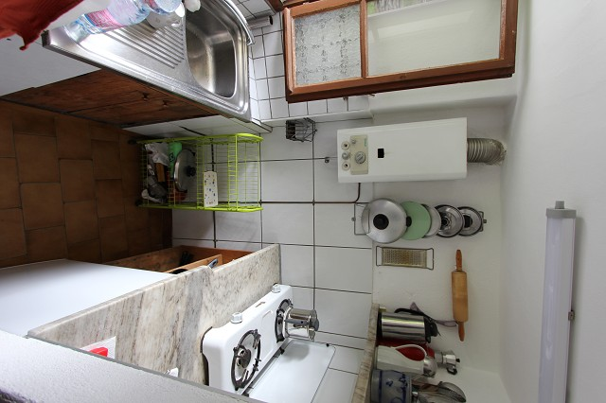
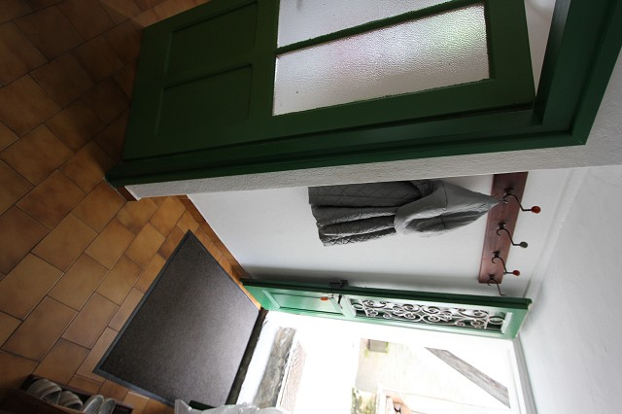

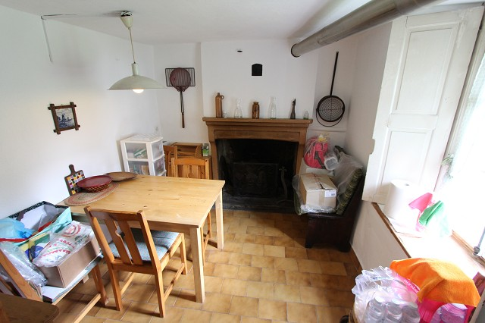
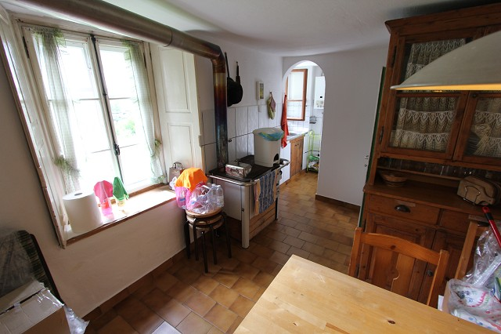

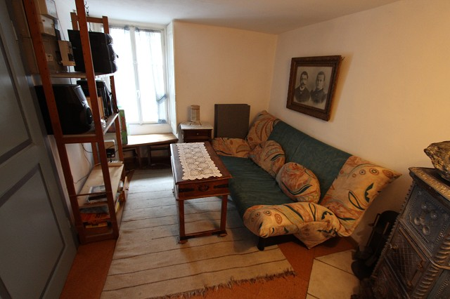
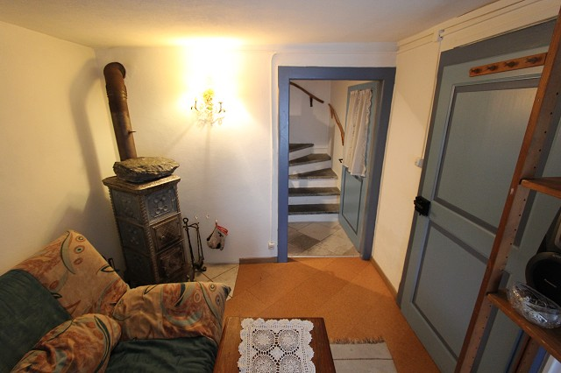

3 Zimmer und Bad im OG 3 camere e bagno nel 1°piano
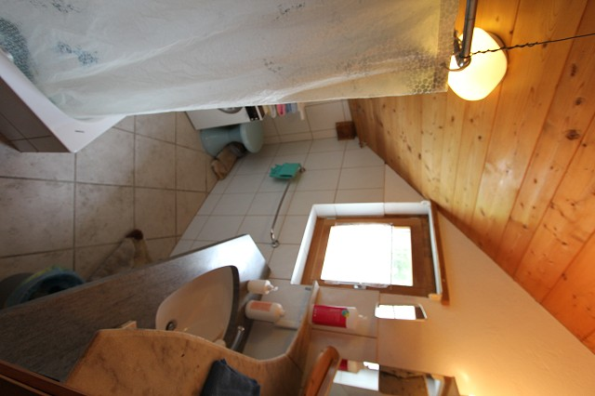
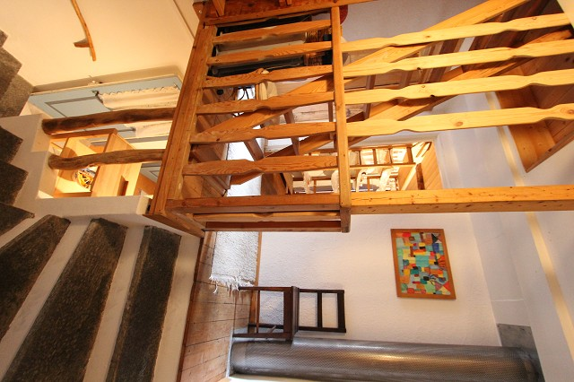

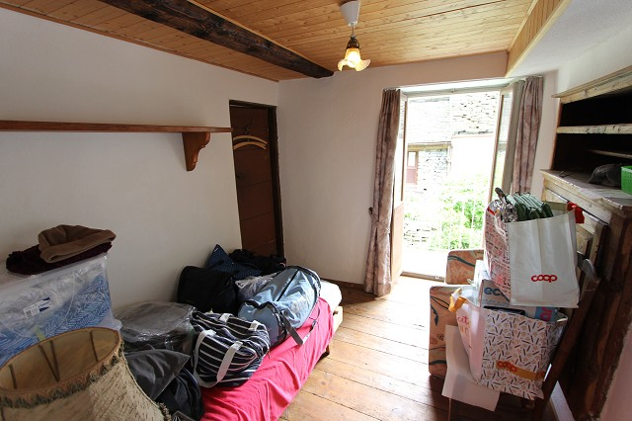
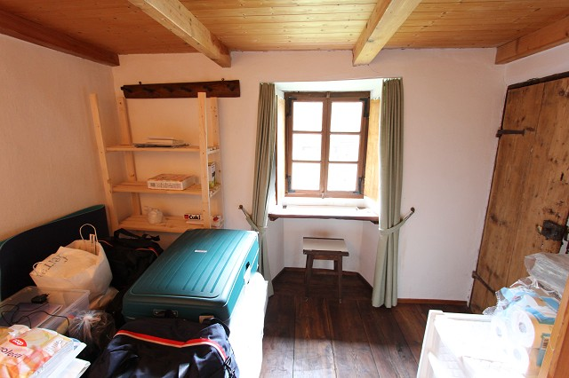

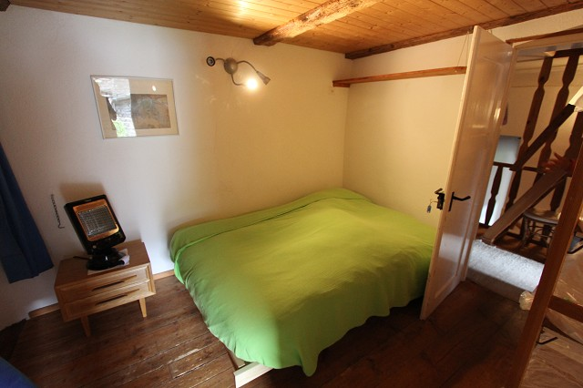
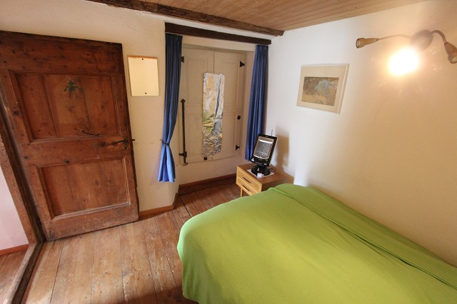

kleiner Balkon und Dachzimmer piccola balcone e camera sotto tetto
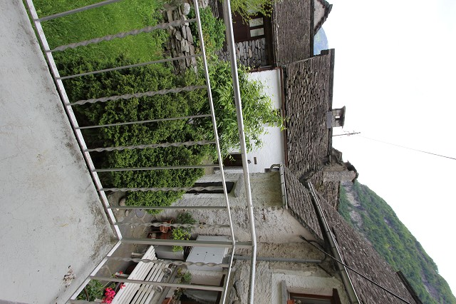
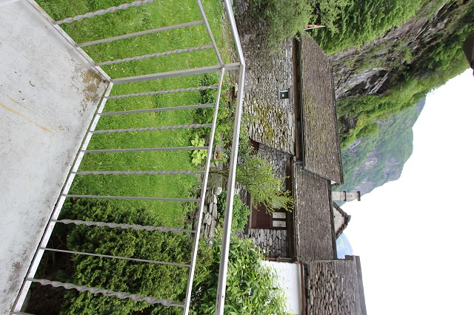

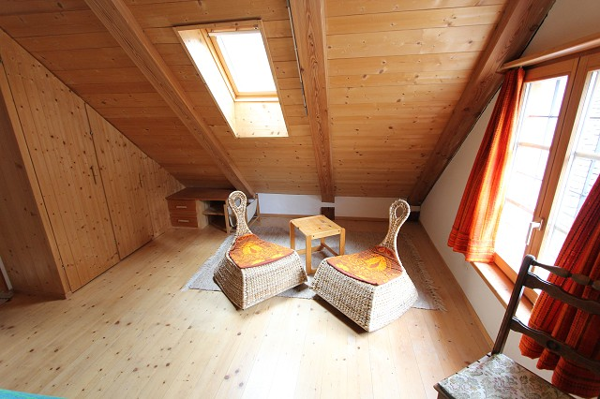
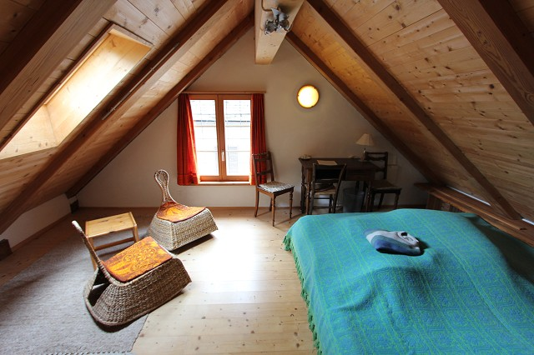

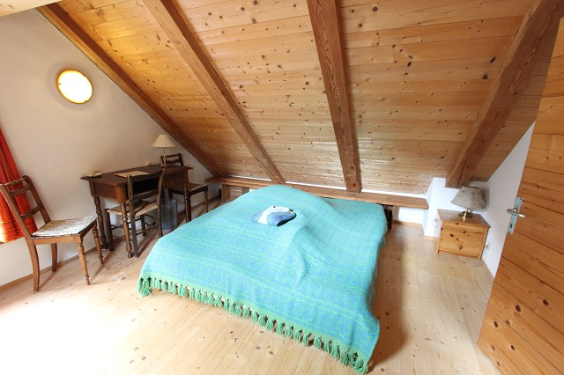
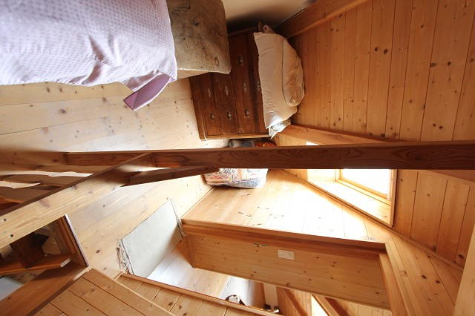

Rustico zum Ausbauen mit kl. Sitzplatz rustico da riattare con piccola cortile
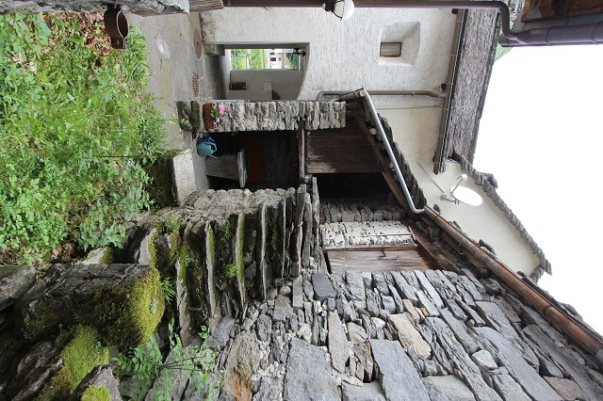
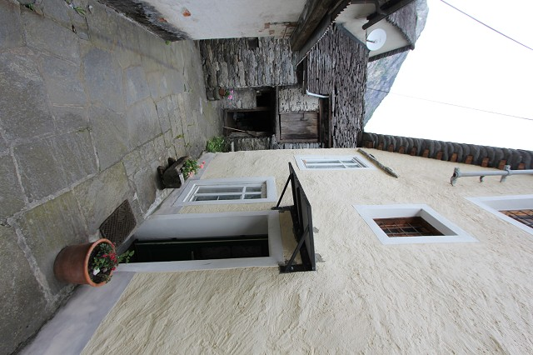

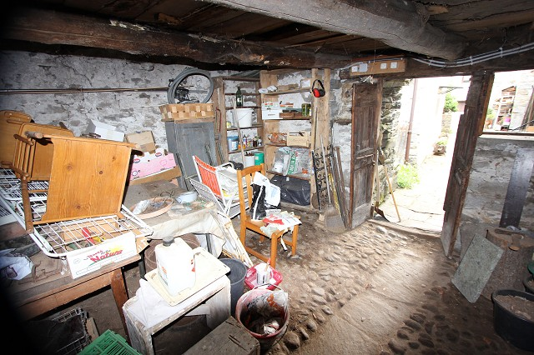
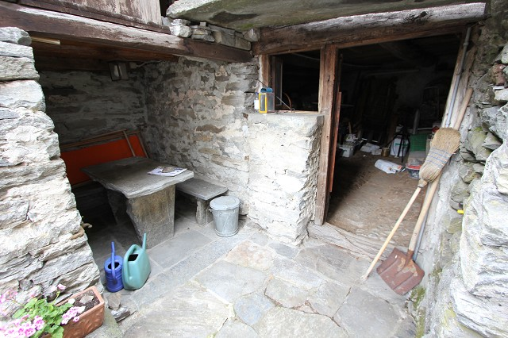

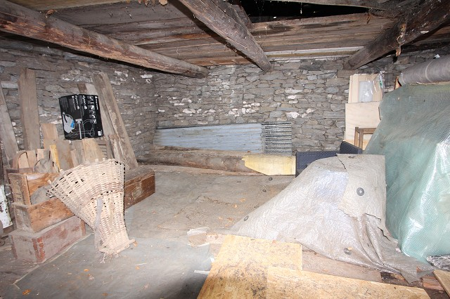
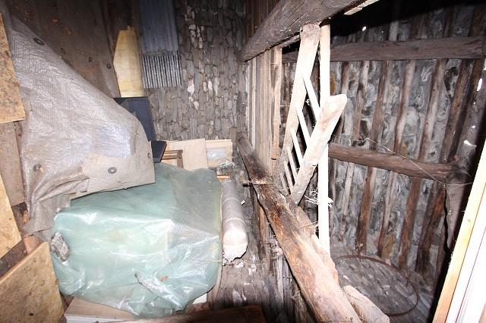

Sitzplatz und Hausumgebung cortile e dintorni della casa
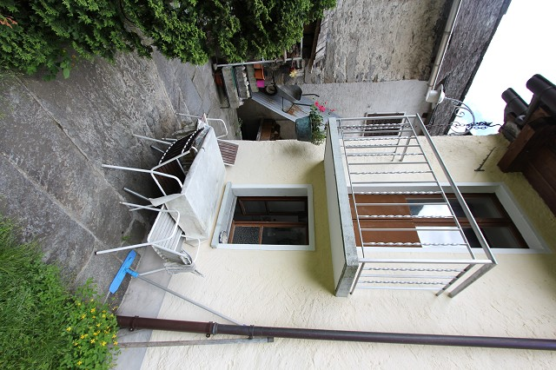

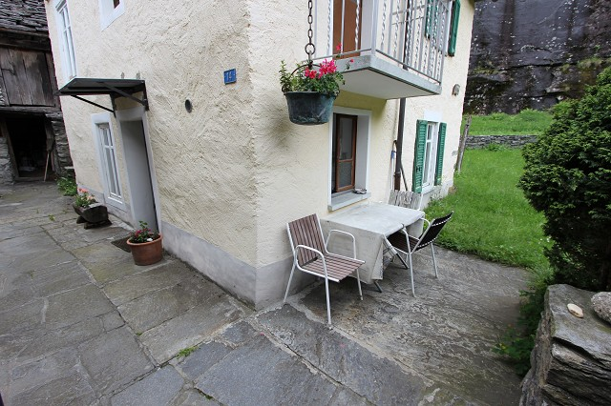

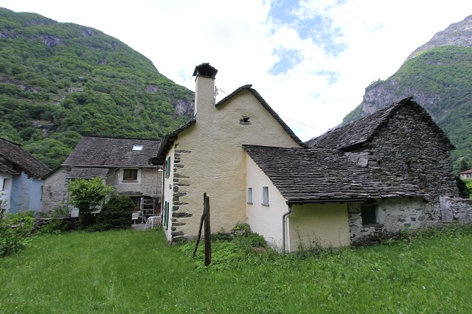
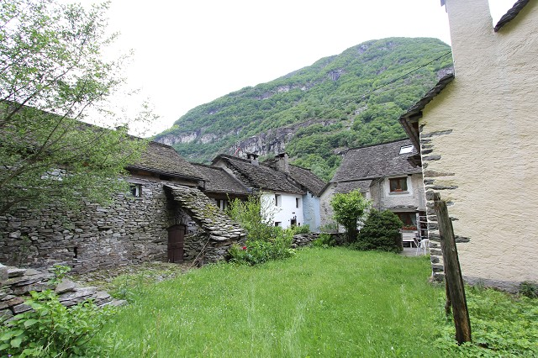

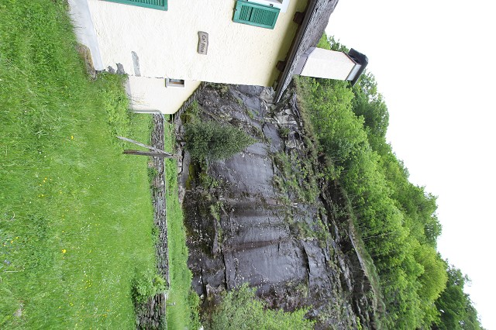
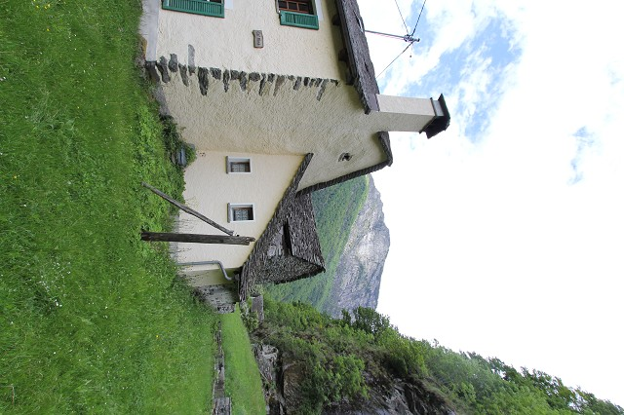

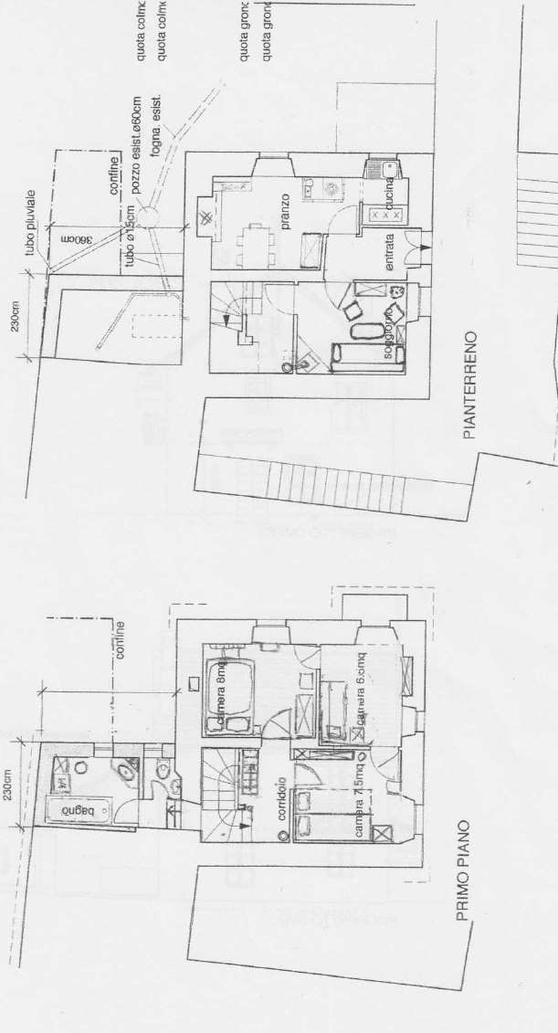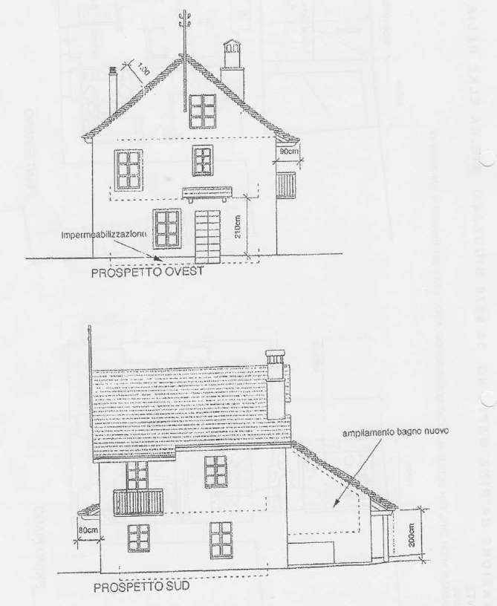

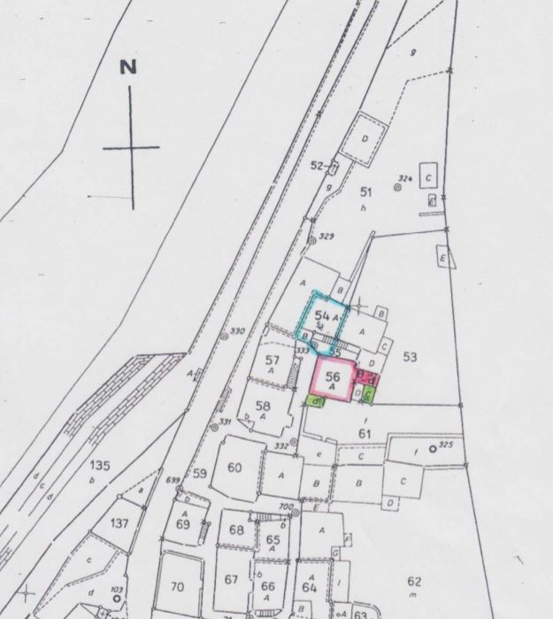

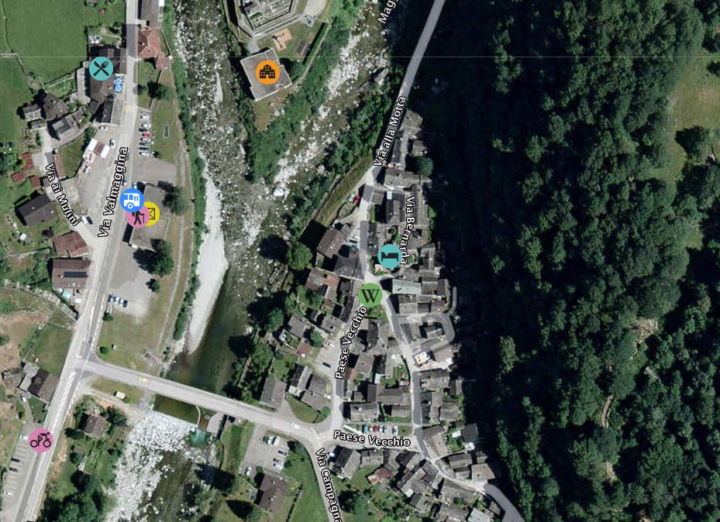

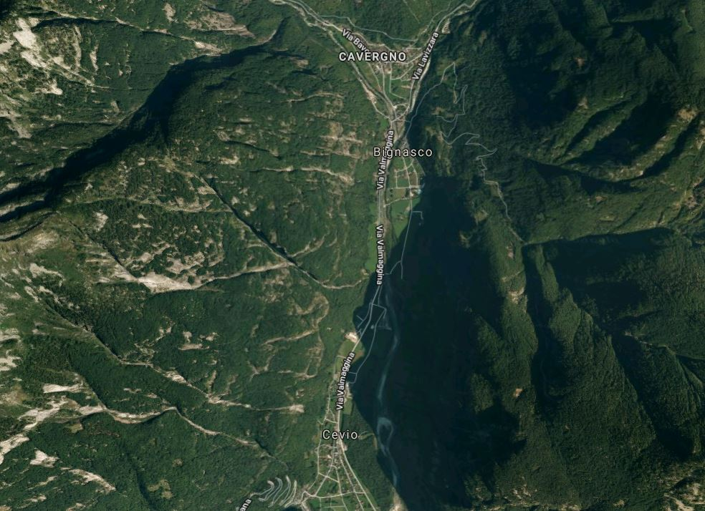

TICINO | Ascona

TICINO | Bignasco

